DAN RUŽIČASTIH MAJICA – KAKO RAZGOVARATI S DJECOM O NASILJU?
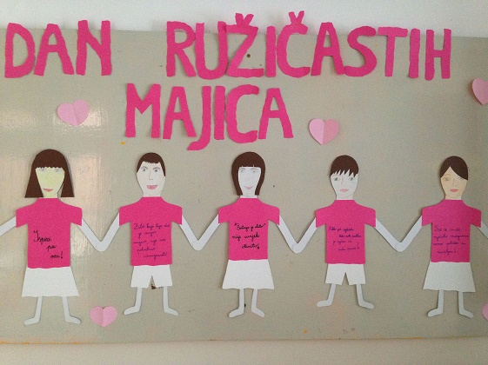
Sve je počelo 2007. godine u Kanadi, kad je učenik u školu obukao ružičastu majicu. Vršnjaci su ga fizički napali, zvali ga pogrdnim imenima i slično. Starijim učenicima se to nije svidjelo te su se zauzeli za dječaka. Nakon nastave kupili su sve ružičaste majice u okolici, a drugi dan se u školi pojavilo pedesetak djece u ružičastim majicama. Zahvaljujući medijima, akcija je ubrzo postala globalna. Tako se svake posljednje srijede u veljači obilježava Dan ružičastih majica – Nacionalni dan borbe protiv vršnjačkog nasilja.

Razlika između sukoba i vršnjačkog nasilja
Postoji fizičko i verbalno nasilje. Također, u današnje vrijeme najviše je izraženo elektroničko nasilje. Ta vrsta nasilje veoma je opasna jer nasilnici ostaju anonimni te iz tog razloga imaju hrabrosti pisati strašne stvari, za koje roditelji nikad ne bi ni pomislili da njihovo dijete piše ili pak doživljava.
Sukobi među djecom su savršeno normalni, spontano se javljaju i spontano se riješe (u takvoj situaciji je čak dobro pustiti djecu da se sama pomire). Međutim, za razliku od sukoba, nasilje je nešto što se ponavlja s ciljem da se nekome nanese šteta. U nasilju, posvađane strane nisu na istoj valnoj duljini – zlostavljač je nadređeni, dok je žrtva podređena. Često puta nema ni svađe, samo pritisak i maltretiranje od strane zlostavljača.
Kako razgovarati s djecom o nasilju?
U vrtiću se stalno događa neki vid fizičkog i verbalnog sukobljavanja, zato je to najbolje vrijeme za postavljanje temelja o razumijevanju nasilja i posljedica koje ono nosi. Često puta djeca nisu ni svijesna kakvu štetu nanose žrtvama. Trebamo razgovarati s djetetom, pitati ga zašto je udarilo drugo dijete / zašto se rugalo te objasniti posljedice takvog ponašanja (npr. „on se sad osjeća jako loše, plače, teško mu je, boji se, zamisli kako bi tebi bilo“). Također, važno je razgovarati o tome što dijete može učiniti idući put kad mu opet netko uzme igračku ili ga što drugo naljuti (npr. „sljedeći put reci prijatelju da ti to više ne radi, da želiš svoju igračku natrag i da te idući put lijepo zamoli da mu je posudiš“ ili „odmakni se i kad se smiriš, reci prijatelju da te idući put prvo pita može li posuditi tvoju igračku“). Ako čujemo da je našem djetetu netko nešto ružno napravio, kažemo mu da se to ne radi, da se prvo proba sam, riječima izboriti za sebe, a ukoliko zlostavljač ne prestaje, tada je na raspolaganju uvijek odrasla osoba, bilo odgojitelj, bilo roditelj. VRLO JE VAŽNO, da dijete u poziciji promatrača zna da se nasilje bilo koje vrste mora prijaviti! Pomoći prijatelju u nevolji uvijek je najvažnije – jer zajedno smo jači! Što je zapravo pouka i ovog vrlo važnog dana – Dana ružičastih majica.
U slučaju pitanja, dostupna sam na broj 0995187382. Psihologinja, Nikolina Magaš.

